Arbeitsblatt: Kundenrechte bei Mängeln
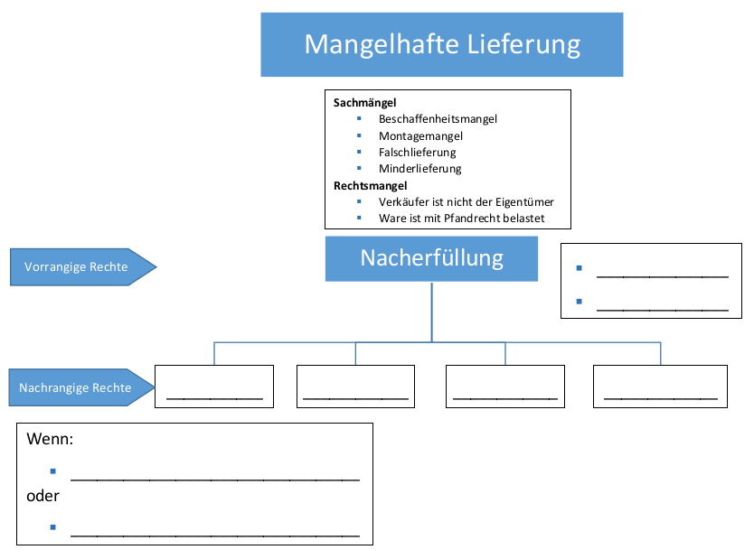
Die sich aus einer mangelhaften Lieferung ergebenen Rechte der Käufer*innen sind in zwei „Stufen“ aufgeteilt. Als erstes kommen die vorrangigen Rechte der Nacherfüllung, d. h. Käufer*innen müssen der Verkaufsseite die Möglichkeit geben, den Mangel zu beseitigen. Die Nacherfüllung kann durch Nachbesserung (z. B. Reparatur der beschädigten Ware) oder Ersatzlieferung (z. B. Neulieferung einwandfreier Ware) erfolgen.
Als zweite „Stufe“ stehen den Käuferinnen und Käufern die nachrangigen Rechte zu. Diese können erst geltend gemacht werden, wenn die Nacherfüllung nicht erfolgreich war. Also, wenn entweder die Verkäufer*innen zweimal erfolglos versuchten nachzubessern, oder die Austauschware nicht geliefert wurde bzw. ebenfalls mangelhaft ist.
In diesem Fall stehen den Käuferinnen und Käufern die Rechte des Rücktritts, der Minderung, des Ersatzes sowie des Schadensersatzes zu. Rücktritt bedeutet, dass der Kaufvertrag komplett rückgängig gemacht wird. In diesem Fall findet die Rückerstattung des Kaufpreises gegen die Warenrückgabe statt. Minderung bedeutet eine Herabsetzung des ursprünglichen Kaufpreises, hierbei behält die Käuferin bzw. der Käufer die Ware, muss aber wegen des Mangels weniger dafür bezahlen. Im Falle des Ersatzes werden der Käuferin bzw. dem Käufer die durch die mangelhafte Lieferung angefallenen Kosten durch die Verkäuferin bzw. den Verkäufer ersetzt, während im Falle des Schadensersatzes dieser anstelle der Lieferung erfolgt.
Arbeitsauftrag:
Bitte lest den obigen Text und ergänzt das Schaubild.

Musterlösung: Kundenrechte bei Mängeln
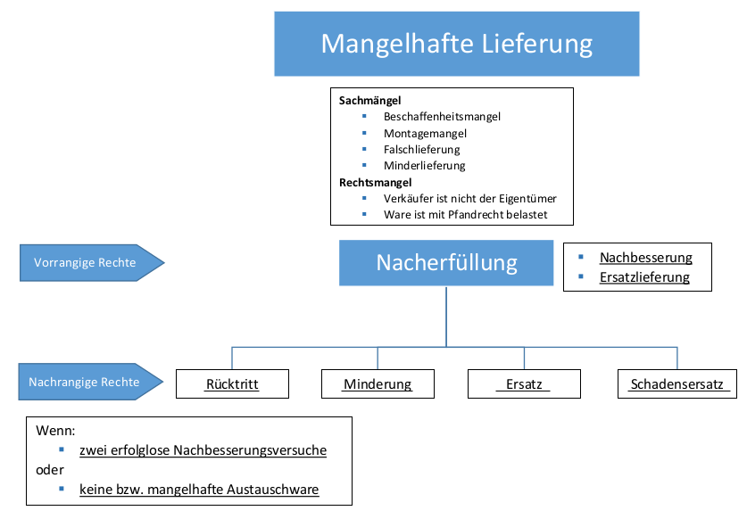

https://www.gesetze-im-internet.de/bgb/ (Zugriff am 20.01.2021)

